Лабораторна робота 2
РОЗВ’ЯЗАННЯ РІВНЯНЬ З ОДНИМ НЕВІДОМИМ

Мета роботи – дослідити методи наближеного розв’язання алгебраїчних та трансцендентних рівнянь.

2.1. Короткі теоретичні відомості

Нехай є рівняння
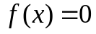, (2.1)
де 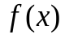 - задана функція від . Кожне значення , яке перетворює  на нуль, називають коренем рівняння (2.1).
Знаходження наближених коренів рівняння здійснюють в два етапи: спочатку корені відокремлюють, тобто визначають малі відрізки, всередині яких міститься лише один корінь рівняння, а потім початкове наближення (значення всередині знайденого відрізка) уточнюють тим чи іншим способом, поки не буде справджуватись нерівність 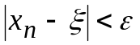, де – точний корінь рівняння; 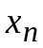– -не наближення до нього; – задана точність.

2.1.1. Відокремлення коренів рівняння

Розрізняють аналітичний та графічний методи відокремлення коренів рівняння.
Перший ґрунтується на такій теоремі аналізу: якщо неперервна функція 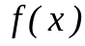 на кінцях відрізка 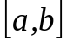 набуває значень з різними знаками, тобто 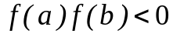, то всередині цього відрізка міститься принаймні один корінь рівняння 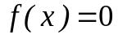, тобто знайдеться хоча б одне число 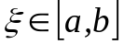 таке, що 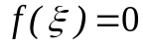. Корінь гарантовано буде єдиним, якщо похідна 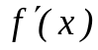 існує та зберігає сталий знак всередині інтервалу , тобто якщо 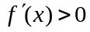
( 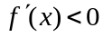) при 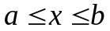.
Відокремлення коренів аналітичним методом зводиться, таким чином, до визначення відрізків 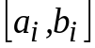 осі , на кінцях яких 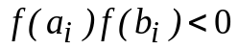 та всередині яких похідна зберігає сталий знак.
Цей метод потребує значної кількості визначень знака в різних точках осі х.
У цьому сенсі графічний метод відокремлення коренів рівняння є більш наочним. Корені рівняння (2.1) визначають як точки перетину графіка з віссю абсцис.
При складних функціях рівняння краще представити у вигляді 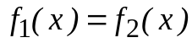, де 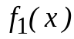 і 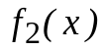 є функції простіші, ніж . Корені рівняння (2.1) у цьому випадку будуть абсцисами точок перетину функцій і .
Для більшої надійності можна поєднувати обидва методи, тобто спочатку графічним методом грубо визначити розміщення коренів, а потім аналітично перевірити виконання вимоги єдиності кореня на кожному з інтервалів.
Приклад. Відокремити дійсні корені рівняння 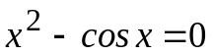 на відрізках, довжина яких не перевищує 0.5.
Побудуємо графік функції 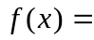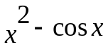 (рис. 2.1а).
Перепишемо задане рівняння у вигляді 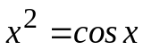 та побудуємо графіки функцій лівої і правої частин отриманого рівняння (рис. 2.1б).

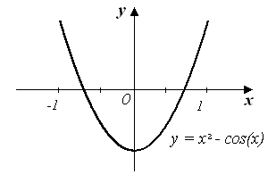 | 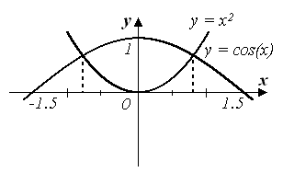
а | б

Рис. 2.1. Відокремлення коренів рівняння х² – cosx = 0

Скористаємось спочатку графічним способом відокремлення коренів рівняння. З рис. 2.1а бачимо, що корінь х₁ рівняння знаходиться на інтервалі [-1; -0.5], а корінь х₂ – на інтервалі [0.5; 1] (грубе визначення розміщення коренів). Те саме бачимо з рис. 2.1б.
Скориставшись аналітичним методом відокремлення коренів рівняння встановимо:
1) 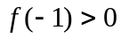, f(–0.5) < 0 (тобто f(-1)f(-0.5) < 0), f′ (х)< 0 на відрізку [-1; -0.5], і, отже, 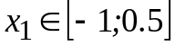;
2) 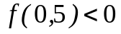, 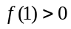(тобто f(0.5)f(1) < 0), f′ (х)> 0 на відрізку [0.5; 1], і, отже, 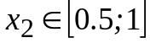.
Таким чином, перший корінь рівняння знаходиться на відрізку [-1; -0.5], а другий – на відрізку [0.5; 1].

2.1.2. Уточнення коренів

На цьому етапі уточнюють дійсні корені рівняння (2.1), які містяться в , з точністю не меншою, ніж .
Нехай корінь рівняння знаходиться на відрізку 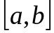.
Метод поділу відрізка навпіл (бісекції) полягає в тому, що відрізок , який містить корінь, ділять навпіл, після чого розглядають ту його половину, на кінцях якої 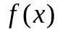 набуває різних знаків (рис. 2.2). Новий відрізок знову ділять навпіл і т.д. Для забезпечення наближення до точного кореня не гірше за процес ділення навпіл продовжують доти, поки не буде справджуватись нерівність 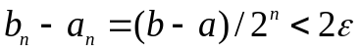, де 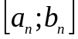 - відрізок після -го ділення, такий що 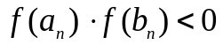. Якщо тепер прийняти 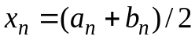, то очевидно, що 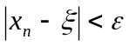. Значення x_{n} є шуканим коренем рівняння.

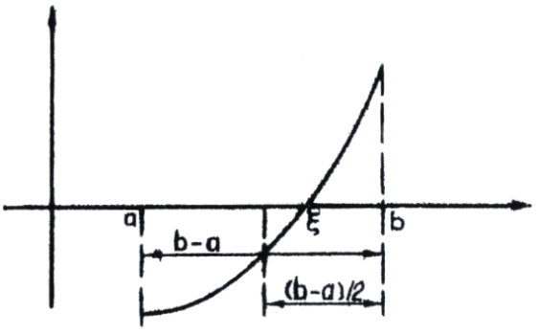

Рис. 2.2. Геометрична інтерпретація методу поділу відрізка навпіл

Метод ітерацій (послідовних наближень) полягає у тому, що рівняння (2.1) замінюють еквівалентним рівнянням:
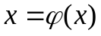, (2.2)
для якого у будь-який спосіб добирають початкове наближення x₀ з проміжка [a, b] та підставляють у праву частину (2.2). В результаті маємо
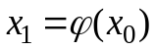. (2.3)
Отримане наближення 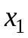підставляють у праву частину (2.2) для обчислення 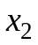і т.д.; -не наближення кореня може бути отримане з рівняння
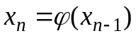. (2.4)
Умову збіжності (2.4) до точного значення кореня визначає наступна теорема:
Т е о р е м а 2.1. Нехай функція 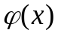 визначена та диференційовна на відрізку , причому всі її значення належать діапазону [a, b], тобто 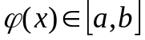.
Якщо існує правильний дріб , такий що
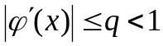 (2.5)
при 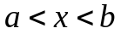, то
1) процес ітерації , 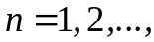 збігається незалежно від початкового наближення 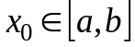;
2) граничне значення 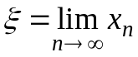 є єдиним коренем рівняння на відрізку .
Таким чином, при зведенні рівняння (2.1) до вигляду (2.2), яке можна виконати у різний спосіб, необхідно забезпечити виконання умови 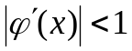 на інтервалі відокремлення кореня.
Наприклад, необхідно звести до придатного для ітерації вигляду рівняння 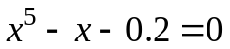 для уточнення кореня на відрізку 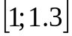.
Якщо записати це рівняння у вигляді 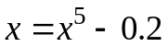, тобто 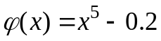, а 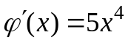, то, очевидно, умова збіжності не буде виконуватись. Водночас, якщо звести це рівняння до вигляду 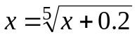,
тобто 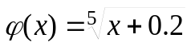; 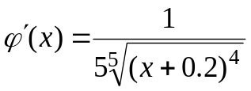, то на інтервалі 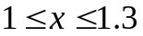 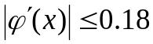 і можна прийняти 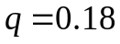.
Отже, умова на інтервалі 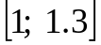 відокремлення кореня виконується.
Існує узагальнений спосіб зведення рівняння (2.1) до вигляду (2.2), який полягає в наступному. Якщо 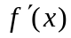> 0 і 0 < m₁ M₁ на інтервалі , то рівняння (2.2) слід подати у вигляді
x = x - λ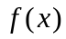
тобто
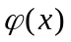 x - λ,
де λ > 0 підбирається таким чином, щоб на інтервалі 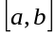 виконувалась нерівність 0 < 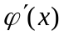1 - λq < 1. Ця нерівність буде виконуватись, якщо λ = 1/ M₁. Відповідно q = 1 – m₁/ M₁.
У випадку < 0 рівняння 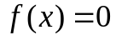 слід замінити на рівняння
-.
Для забезпечення точності 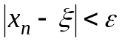 необхідно продовжувати виконувати наближення за формулою (2.4), доки не буде справджуватись нерівність
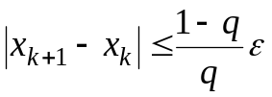.
Метод ітерації є самовиправним тому, що він збігається при будь-якому 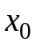 з , отже, окрема помилка в обчисленнях, яка не вийшла за межі , може розглядатися як нове початкове наближення, і не вплине на кінцевий результат.

Геометрична інтерпретація методу наведена на рис. 2.3.

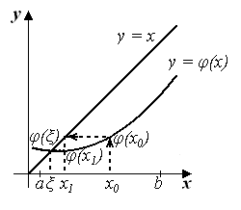

Рис. 2.3. Геометрична інтерпретація методу послідовних наближень

Метод хорд (пропорційного поділу відрізка) полягає в тому, що відрізок кривої на інтервалі замінюють хордою, яку проводять через точки A [a, f(a) ] та B[b, f(b)].

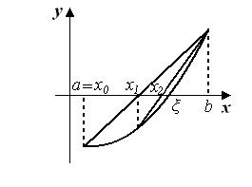
Рис. 2.4. Геометрична інтерпретація методу хорд

У методі хорд послідовні наближення до точного значення кореня обчислюють за формулою
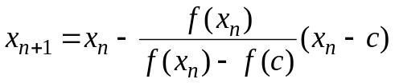, 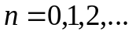 (2.6),
де с – так звана нерухома точка, у якій функція та її друга похідна 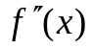мають однаковий знак, тобто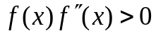. За початкове (нульове) наближення вибирають кінець інтервалу , протилежний нерухомій точці. Отже, умовою, за якою можна здійснити коректний вибір початкового наближення є сталість знаку другої похідної на інтервалі . Якщо ця умова не виконується, потрібно зменшити проміжок .

Для оцінки точності отриманого наближення користуються оцінкою 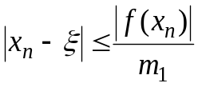, (2.7)
де 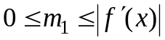 для 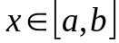. Константу 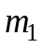 зазвичай приймають такою, щоб вона дорівнювала 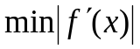 на . Якщо при заданих значеннях та , 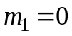, то відрізок потрібно зменшити. Процес обчислення чергового наближення закінчується, як тільки 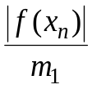ε.

Метод дотичних (метод Ньютона) полягає в тому, що відрізок кривої на інтервалі замінюють дотичною, яка проведена у точці A [a, f(a) ] або B[b, f(b)] в залежності від властивостей . А саме, за початкове наближення х₀ вибирають той кінець відрізка [a, b], якому відповідає ордината такого самого знаку, що й знак f′′(x), тобто f(x₀)f′′(x₀) > 0.

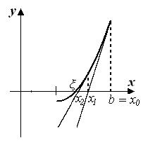
a
Рис. 2.5. Геометрична інтерпретація методу дотичних

Послідовні наближення кореня рівняння обчислюють за формулою
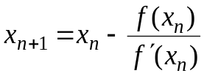, .
Оцінку точності отриманого наближення виконують за формулою (2.7).

2.2. Завдання для лабораторної роботи

Для заданого рівняння відповідно до варіанта (табл. 2.4) виконати відокремлення коренів рівняння та обчислити значення констант m₁ або q (залежно від методу уточнення коренів рівняння, що використовується). Розв‘язати задане рівняння з точністю ε_{i} = ε _{(i – 1)} / 10⁻³, і = 1,2,...,4; ε₀ = 0.01. Результати подати у вигляді трьох таблиць виду:

Таблиця 2.1
Метод ітерацій

εі | Значення кореня | Оцінка точності  кореня
10⁻² | 0.05 | 0.00867
... | ... | ...

Таблиця 2.2

Метод бісекції /дотичних/ хорд

εі | Значення кореня | Оцінка точності  Кореня
10⁻² | 0.05 | 0.00867
... | ... | ...

Для першого кореня рівняння побудувати порівняльну таблицю швидкості збігання методу ітерацій та другого методу, заданого за варіантом.

Таблиця 2.3

Порівняння швидкості збіжності ітераційного та інших методів

ε_{і} | Кількість ітерацій  за методом І | Кількість ітерацій за методом  Б/Д/Х
10⁻² | 3 | 6
... | ... | ...

Звіт з лабораторної роботи має містити вихідний текст програми, три таблиці з результатами та висновки.

2.3. Контрольні запитання та завдання

- Назвіть етапи розв’язання рівнянь наближеними методами.
- Яким чином здійснюється відокремлення коренів рівняння?
- Сформулюйте умови існування та єдиності кореня рівняння на інтервалі .
- Наведіть формулу оцінки точності отриманого наближення кореня для методу бісекції.
- Яким чином вибирається початкове наближення кореня у методі хорд?
- Наведіть формулу оцінки точності отриманого наближення кореня для методів хорд та дотичних.
- Яким чином у цих методах обчислюється константа m₁?
- Сформулюйте достатні умови застосування методу хорд і методу дотичних.
- Сформулюйте умови збіжності методу простих ітерацій.
- У чому полягає унівесальний прийом зведення рівняння до виду, що відповідає умові збіжності методу простої ітерації?

2.4. Глосарій

Kорінь рівняння Equation root
Відокремлення коренів Roots isolation
Уточнення кореня To define root more accurately
Метод поділу навпіл Bisection Method
Метод ітерацій (послідовних наближень) Method of Successive
Approximations
Початкове наближення кореня Root initial approximation
Умова збіжності Convergence condition
Процес ітерації Iterative process
Метод хорд (пропорційного поділу відрізка) Secant (Сhord) Method
Метод дотичних (метод Ньютона) Newton-Raphson method

2.5. Біографічна довідка

Ісаа́к Нью́тон (Sir Isaac Newton, 1643 —1727) — великий англійський фізик, математик і астроном. Автор фундаментальної праці «Математичні початки натуральної філософії» (Philosophiae Naturalis Principia Mathematica), у якій було закладено основи класичної механіки. Розробив диференціальне і інтегральне числення та багато інших математичних і фізичних теорій. Останні роки життя Ньютон присвятив написанню «Хронології древніх царств», якою займався близько 40 років, і підготував третє видання «Початків».
Ньютон завжди приділяв велику увагу наближеному розв'язанню рівнянь. Знаменитий метод Ньютона дозволяв знаходити корені рівнянь з небаченою до того швидкістю та точністю (опублікований в «Алгебрі» Валліса, 1685).
Сучасний вигляд ітераційному методу Ньютона надав Джозеф Рафсон (1690).
Напис на могилі Ньютона повідомляє:

“Тут спочиває сер Ісаак Ньютон, дворянин, який майже божественим розумом перший довів з факелом математики рух планет, траєкторії комет та припливи океанів. Він досліджував відмінності світлових променів і виникаючі при цьому різноманітні властивості кольорів, чого раніше ніхто не підозрював. Сумлінний, мудрий і правильний тлумач природи, древності і Святого Письма, він утверджував своєю філософією велич Всемогутнього Бога, а мораллю виражав євангельську простоту. Нехай смертні радіють, що існувала така прикраса роду людського”.

Джозеф Рафсон (Joseph Raphson, 1648-1715) – англійський математик, про якого мало що відомо. Навіть дати його народження і смерті, що наводяться істориком математики Флоріаном Кажорі (Florian Cajory), є приблизними. Відомий Рафсон, головним чином, завдяки методу Ньютона-Рафсона для розв'язання рівнянь з одним невідомим.

Таблиця 2.4
Варіанти завдань для лабораторної роботи 2

Варіант | Рівняння | Метод уточнення коренів рівняння | Варіант | Рівняння | Метод уточнення коренів рівняння
1 | 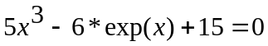 | І,Д | 2 | 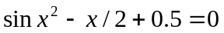 | І,Б
3 | 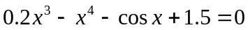 | І, Х | 4 | 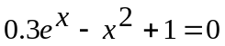 | І,Д
5 | 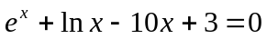 | І, Б | 6 | 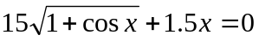 | І, Х
7 | 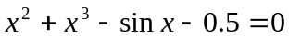 | І, Д | 8 | 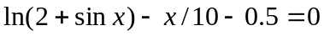 | І, Б
9 | 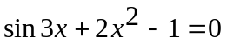 | І, Х | 10 | 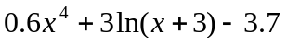 | І, Д
11 | 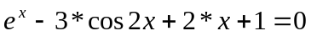 | І, Д | 12 | 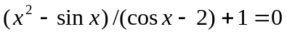 | І, Х
13 | 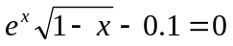 | І, Х | 14 | 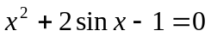 | І, Д
15 | 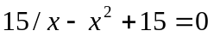 | І,Б | 16 | 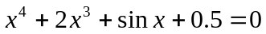 | І, Д
17 | 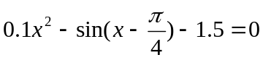 | І, Х | 18 | 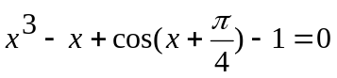 | І,Б
19 | 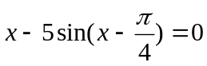 | І,Д | 20 | 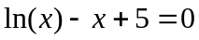 | І, Х
21 | 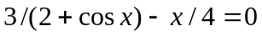 | І,Б | 22 | 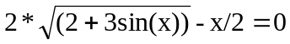 | І,Д
23 | 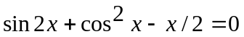 | І, Х | 24 | 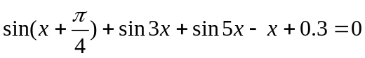 | І,Б
25 | 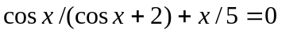 | І,Д | 26 | 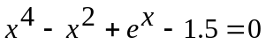 | І,Х
27 | 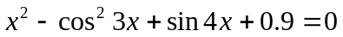 | І,Б | 28 | 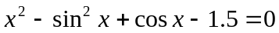 | І,Д
29 | 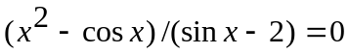 | І,Х | 30 | 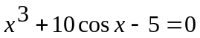 | І,Б
Умовні позначення методів уточнення коренів рівняння: Б – бісекції; Д – дотичних; Х – хорд; І – ітерацій

